Практическое задание 1
Тема 11. Диаграммы состояния двухкомпонентных систем
Задание: необходимо зарисовать, соблюдая масштаб, диаграмму состояния согласно своему варианту и выполнить следующие задания:
- Установить тип данной диаграммы.
- Определить структурный и фазовый состав всех областей диаграммы состояния и отразить их соответствующими буквенными обозначениями на диаграмме.
- Определить положение сплава, соответствующего варианту, на диаграмме состояния.
- Построить кривую охлаждения этого сплава в координатах «температура – время»; определить фазы, существующие в равновесии, и число степеней свободы сплава в его критических точках по правилу фаз Гиббса.
- Определить для заданной в соответствии с вариантом температуры сплава состав фаз и весовое соотношение фаз по правилу отрезков.
- Описать структуру заданного сплава при комнатной температуре.
Задание выполняется по вариантам (индивидуально). Выбор нужного варианта осуществляется по первой букве фамилии (табл. 1.1).
Таблица 1.1
1 вариант | А – В |  | 5 вариант | О – Р
2 вариант | Г – Е |  | 6 вариант | С – У
3 вариант | Ж – К |  | 7 вариант | Ф – Ч
4 вариант | Л – Н |  | 8 вариант | Ш – Я

Таблица 1.2
Вариант | № диаграммы состояния | Состав сплава, % В | Т, °С
1 | 1 | 40 | 600
2 | 2 | 60 | 700
3 | 3 | 80 | 700
4 | 4 | 30 | 900
5 | 5 | 20 | 600
6 | 6 | 20 | 500
7 | 7 | 50 | 800
8 | 8 | 40 | 900
Диаграмма состояния, состав сплава и температура указаны в таблице 1.2 по вариантам. Диаграммы состояния приведены ниже. В таблице 1.2 второй компонент, по содержанию которого определена концентрационная ось диаграммы, условно обозначен буквой В.
Вариант 1. Диаграмма состояния системы магний – кальций
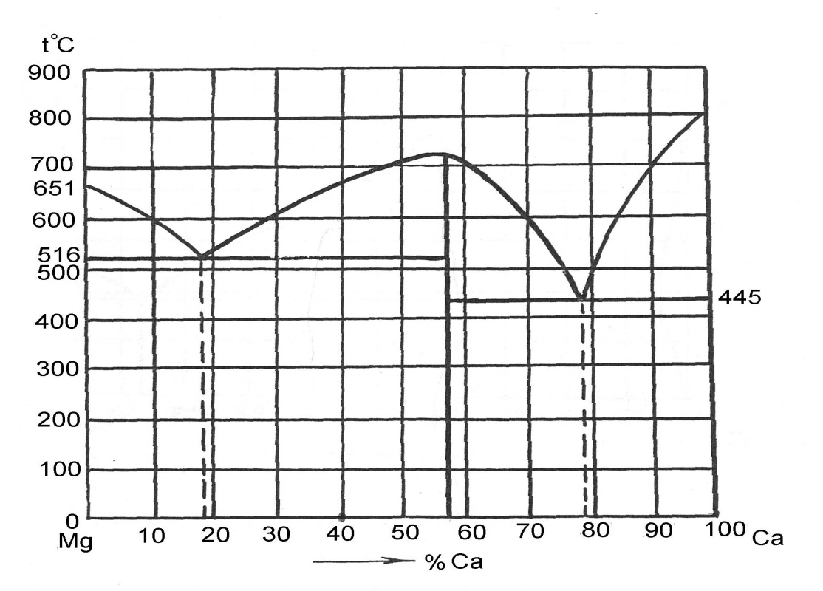
°

Вариант 2. Диаграмма состояния системы сурьма – германий
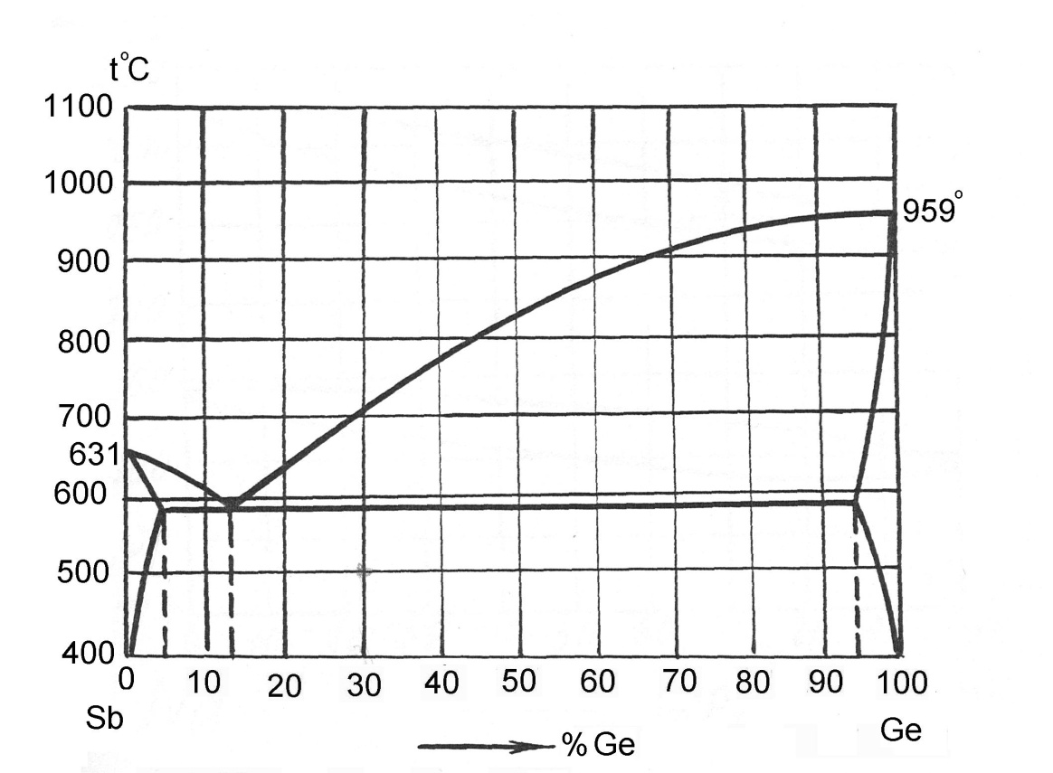

Вариант 3. Диаграмма состояния системы алюминий – германий
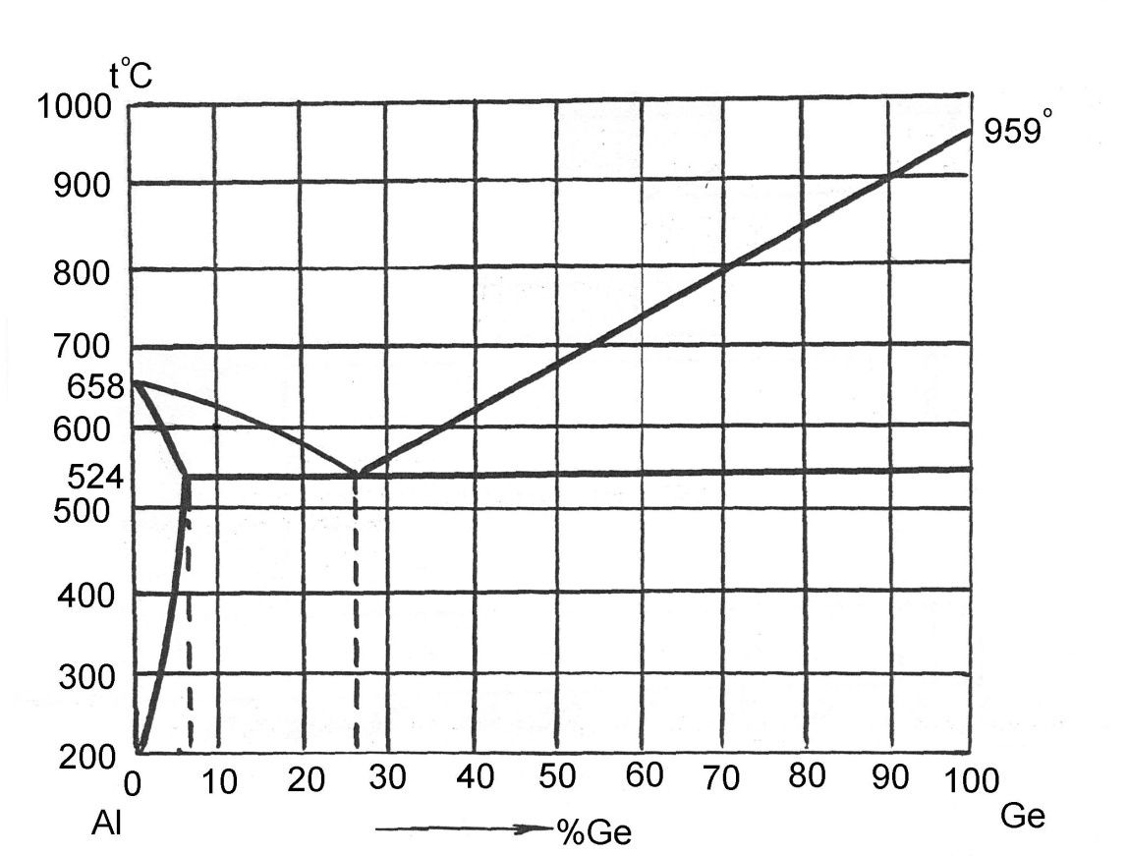

Вариант 4. Диаграмма состояния системы медь – серебро
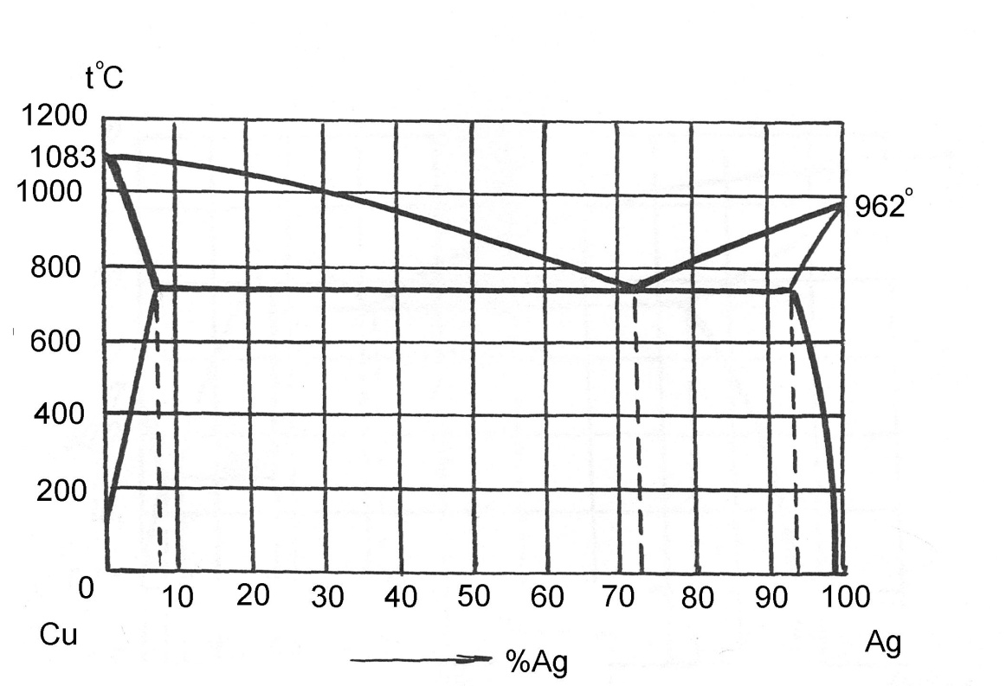

Вариант 5. Диаграмма состояния системы алюминий – медь
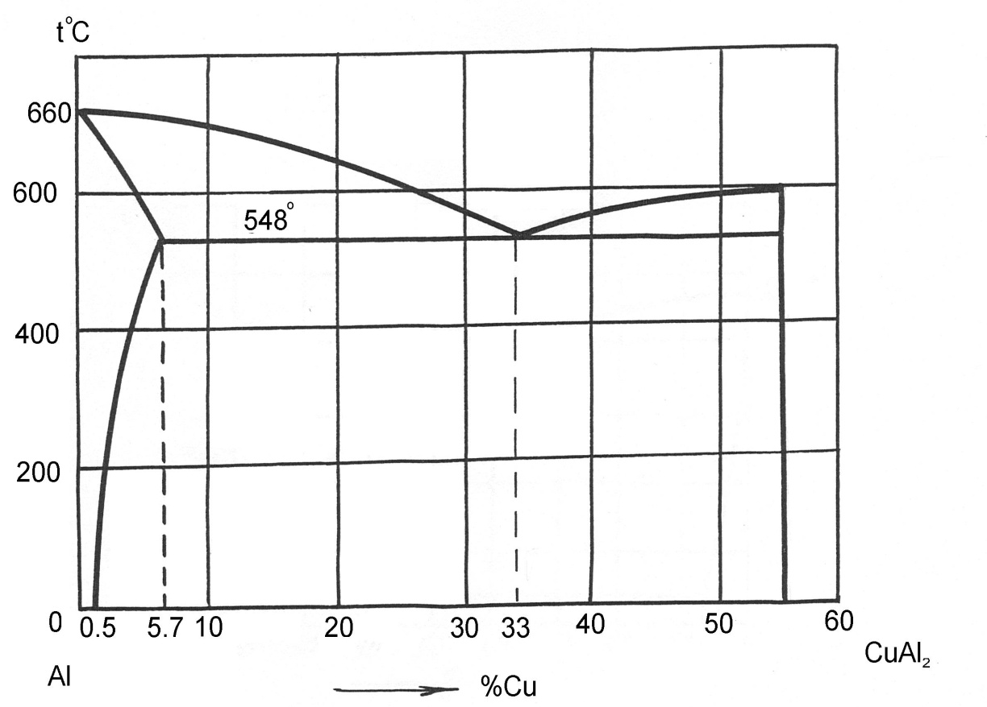

Вариант 6. Диаграмма состояния системы железо – никель
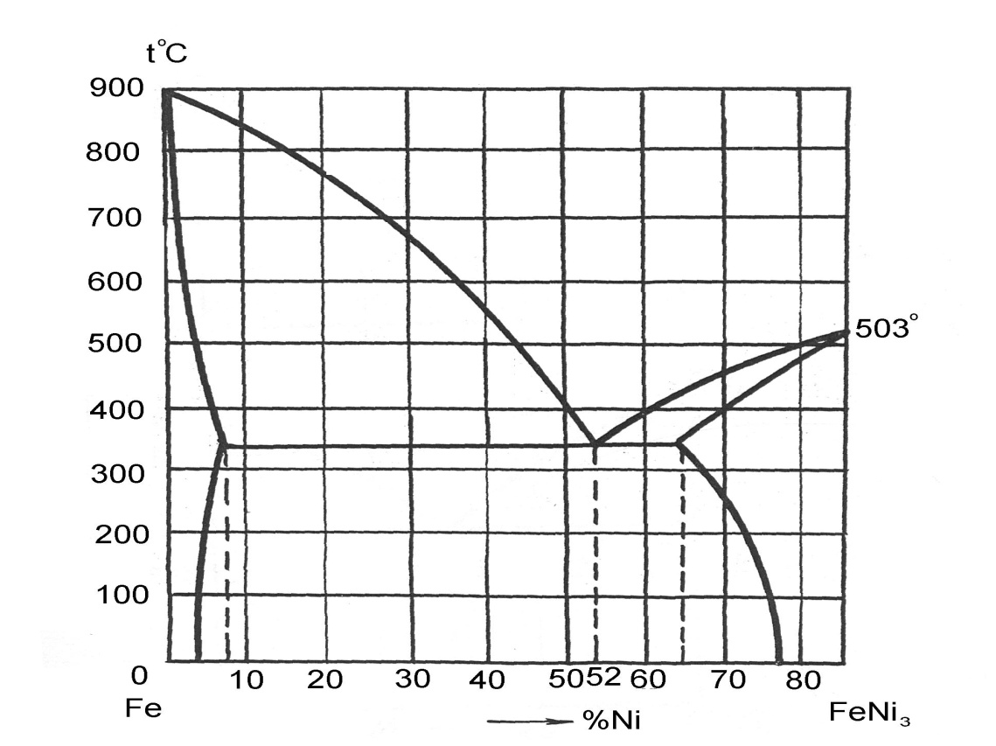

Вариант 7. Диаграмма состояния системы алюминий – кремний
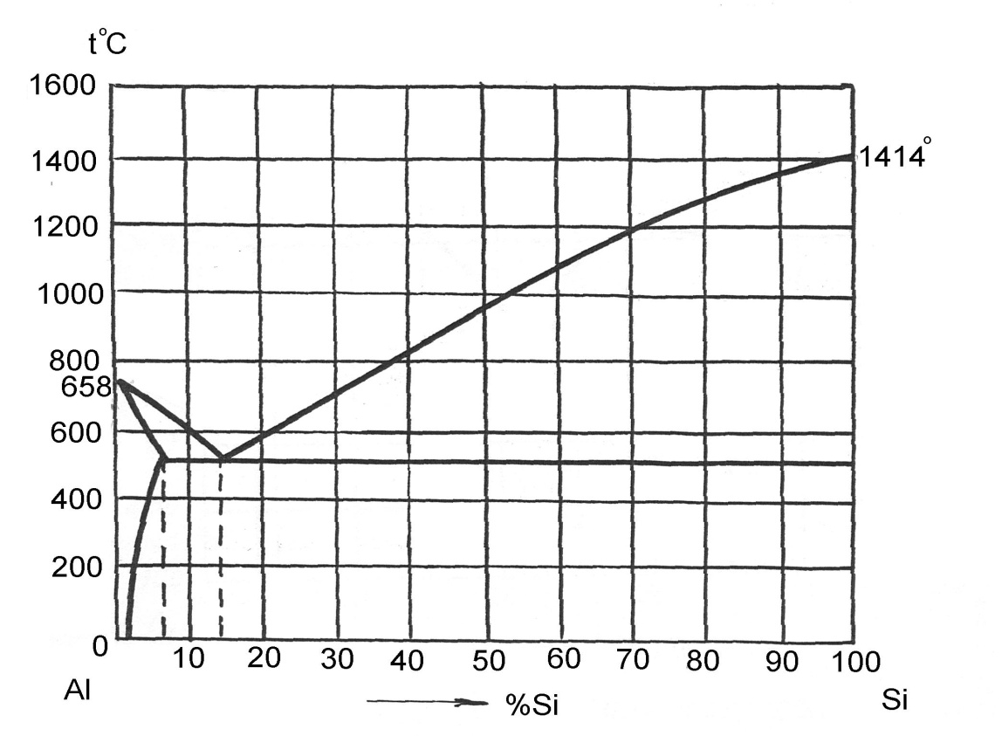

Вариант 8. Диаграмма состояния системы магний – германий
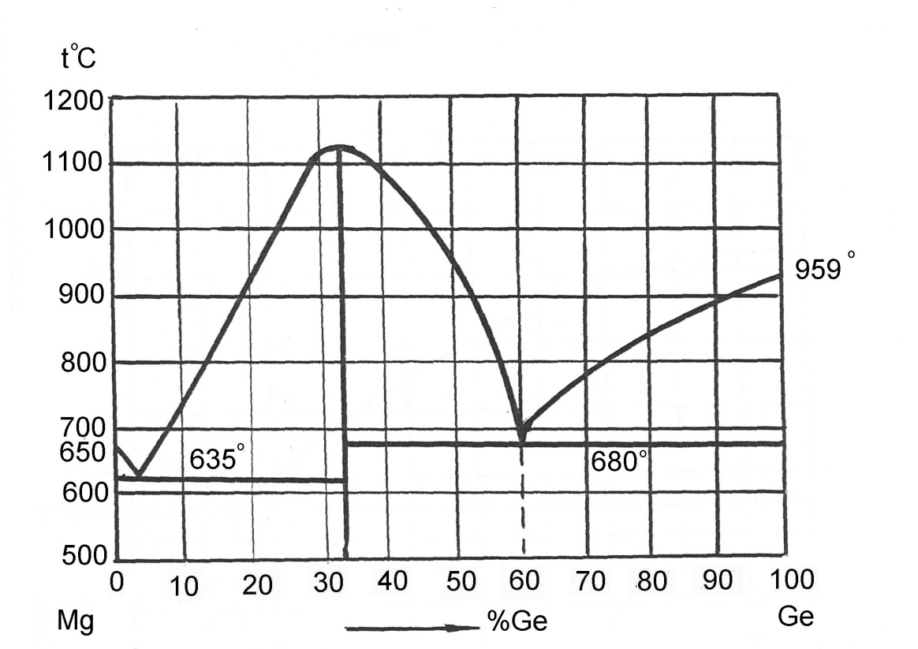

Рекомендации по выполнению задания
- Изобразить диаграмму состояния.
- Определить однофазные области диаграммы.
- Определить фазовый состав двухфазных областей диаграммы по правилу коноды.
- Написать тип диаграммы состояния.
- Изобразить сплав на диаграмме состояния, т. е. найти указанное в задании процентное содержание компонента В (В – компонент, который указан справа на диаграмме) и провести вертикальную линию.
- Перенести критические точки заданного сплава на координатную плоскость «Т°С – время». Определить и записать фазы, существующие в равновесии в критических точках.
- Посчитать число степеней свободы по правилу фаз Гиббса. Изобразить кривую охлаждения.
- Провести анализ фазовых превращений при охлаждении сплава и записать конечную структуру сплава.
- Указать структурные составляющие сплавов других областей диаграммы состояния.
- Провести коноду на диаграмме состояния при заданной температуре для заданного сплава. Спроецировать точки пересечения коноды с линиями диаграммы на ось концентраций и таким образом определить состав фаз.
- Измерить отрезки коноды в мм и рассчитать количество фаз по правилу отрезков.

Бланк выполнения задания 1
- Исходные данные:

- Диаграмма состояния и термическая кривая охлаждения для заданного сплава.
Изображение диаграммы состояния с буквенными обозначениями фаз и структуры сплавов | Изображение термической кривой охлаждения с указанием фаз и числа степеней свободы

- Тип диаграммы состояния:

- Состав фаз для сплава (указать состав сплава) при Т = (указать заданную температуру) °С:
Фаза 1 (указать название фазы): % А и % В (здесь А и В – условные обозначения компонентов, студент пишет процентное содержание конкретных компонентов, соответствующих диаграмме).
Фаза 2 (указать название фазы): % А и % В.
- Количество фаз в сплаве… при Т =…°С .
Q_{Ф1} = …
Q_{Ф2} = …
- Структура заданного сплава:

Практическое задание 2
Тема 17. Термическая обработка
Задания
- Определить и описать структуру стали в исходном состоянии.
- Определить вид термической обработки по технологическим параметрам, указать ее цель и назначение.
- Схематично нарисовать диаграмму изотермического превращения аустенита для марки стали, соответствующей варианту. Изобразить на диаграмме скорость охлаждения, соответствующую термической обработке.
- Определить температуру нагрева и рассчитать время выдержки, исходя из геометрических размеров и формы деталей.
- Нарисовать график термической обработки в координатах «температура – время».
- Описать фазовые превращения, происходящие в стали при нагреве и охлаждении.
- Схематично изобразить конечную структуру стали после термической обработки.
Задание выполняется по вариантам (индивидуально). Выбор нужного варианта осуществляется по первой букве фамилии (табл. 2.1).
Таблица 2.1
1 вариант | А – В |  | 5 вариант | О – Р
2 вариант | Г – Е |  | 6 вариант | С – У
3 вариант | Ж – К |  | 7 вариант | Ф – Ч
4 вариант | Л – Н |  | 8 вариант | Ш – Я
Марки стали и технологические параметры термической обработки указаны в таблице 2.2 по вариантам.
Таблица 2.2
№ п/п | Марка стали | Форма сечения изделия | Размер в направлении сечения, мм | Исходное состояние | Т нагрева, °С | Среда охлаждения
1 | Сталь 20 | Квадрат | 40 мм | Равновесное | Ас₃ +  50 °С | Воздух
2 | Сталь 55 | Круг | 30 мм | Литое | Ас₃ +  50 °С | Вода
3 | Сталь 80 | Круг | 25 мм | Равновесное | Ас₁ +  50 °С | Вода
4 | Сталь 80 | Круг | 25 мм | После закалки | 600 °С | Воздух
5 | Сталь 30 | Квадрат | 45 мм | После горячей ковки | Ас₃ +  50 °С | С печью
6 | У10 | Квадрат | 20 мм | После нормализации | Ас₁ +  50 °С | С печью
7 | У10 | Квадрат | 25 мм | После нормализации | Ас₁ +  50 °С | Вода
8 | У9 | Круг | 30 мм | После  закалки | 200 °С | Воздух
Рекомендации по выполнению задания
- При определении структуры сталей перед термической обработкой необходимо помнить, что равновесная структура сталей соответствует диаграмме «железо – углерод». После горячей или холодной пластической деформации структурные составляющие стали не изменяются, изменяется лишь форма и взаимное расположение зерен. Структура стали после термической обработки зависит от вида ТО.
- Температуру нагрева определяют по диаграмме «железо – углерод» (см. рис. 2.1).
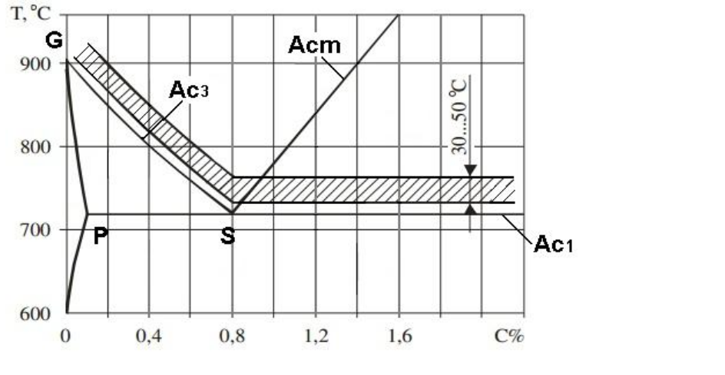 | Для этого выбирают содержание углерода, соответствующее марке стали, и вертикально поднимают линию до температуры, указанной в задании. В термической обработке используют следующие обозначения температур фазовых превращений при охлаждении: PSK –Ac₁; GS – Ac₃; SE – Ac_{m}.
Рис. 2.1. Левая нижняя часть диаграммы Fe–C. Оптимальный интервал температур для нагрева стали под закалку

- Расчет времени выдержки проводят, используя эмпирические коэффициенты, зависящие от формы и размеров изделий. Коэффициенты для расчетов приведены в табл. 2.3.
Таблица 2.3
Продолжительность нагрева образцов (в минутах)
на 1 мм их диаметра или толщины
Температура нагрева, °С | Форма изделия
Температура нагрева, °С | Круг | Квадрат | Пластина
600  700  800  900  1000 | 2,0  1,5  1,0  0,8  0,4 | 3,0  2,2  1,5  1,2  0,6 | 4,0  3,0  2,0  1,6  0,8
При отпуске сталей время выдержки определяют из расчета 2 мин на 1 мм диаметра или толщины изделия.
- Пример диаграммы изотермического превращения аустенита для доэвтектоидной стали с нанесенными скоростями охлаждения приведен на рис. 2.2.
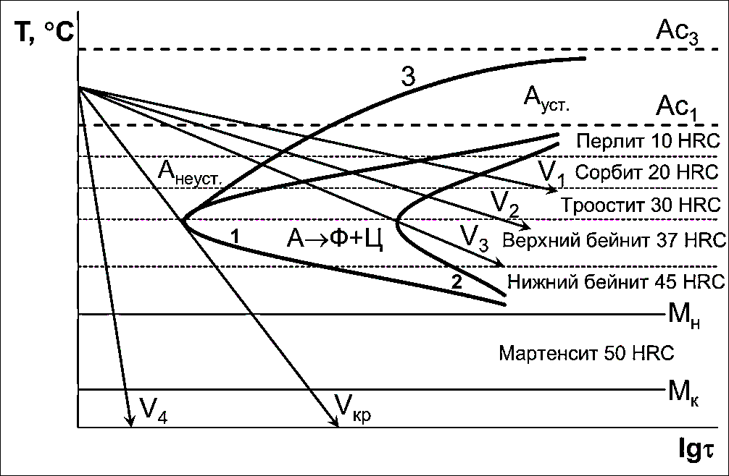
Рис. 2.2. Обобщённая диаграмма изотермического превращения аустенита для доэвтектоидной углеродистой стали: 1, 2 – начало и конец превращения аустенита в перлит; 3 – начало выделения феррита
- Скорости охлаждения V_{кр} и выше (V₄) соответствуют закалке (в воде), V₃ – охлаждению на воздухе (нормализация), V₁ – отжигу (охлаждение с печью). На рис. 2.2 все скорости охлаждения проведены из межкритического интервала температур (Ас₁–Ас₃), поэтому в данном случае и отжиг, и закалка будут неполными. Нормализацию проводят только после нагрева в аустенитную область, т. е. выше Ас₃ или Ас_{m}.
- Пример графика термической обработки приведен на рис. 2.3.
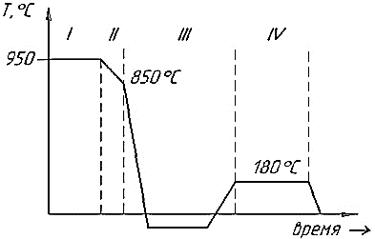
Рис. 2.3. Режим ТО низкоуглеродистой стали после цементации:
I – цементация; II – подстуживание до 850 °С; III – закалка + обработка холодом (в области отрицательных температур); IV – отпуск низкий
- Структурные составляющие сталей принято изображать следующим образом: феррит – светлые зерна, перлит – заштрихованные зерна, мартенсит – иголочки, троостит – крестики, цементит – светлые зерна (отличается от феррита формой и расположением в структуре). Примеры структур и соответствующие условные изображения приведены на рис. 2.4 и 2.5.

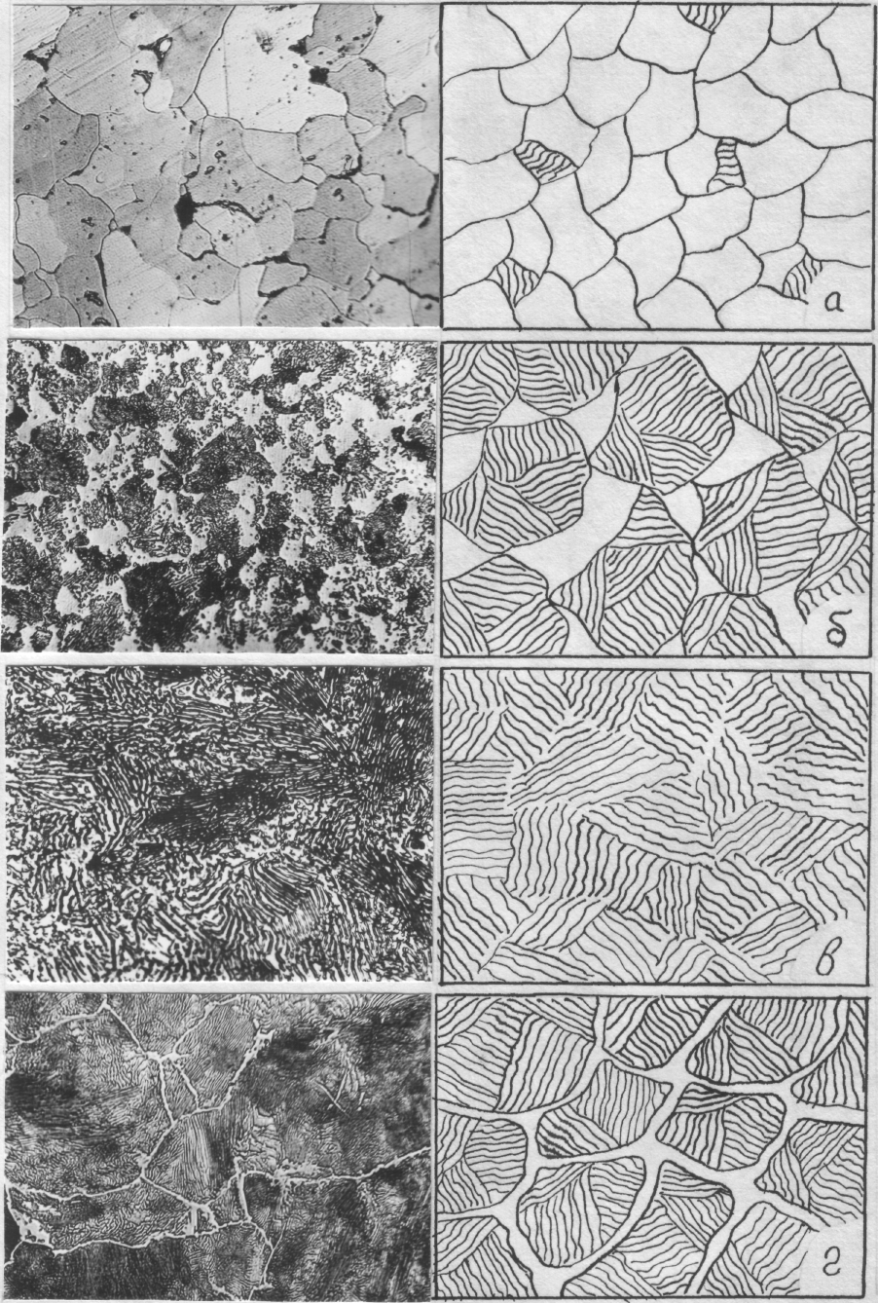
Рис. 2.4. Структуры сталей в равновесном состоянии: а, б – феррит + перлит; в – перлит; г – перлит + цементит вторичный
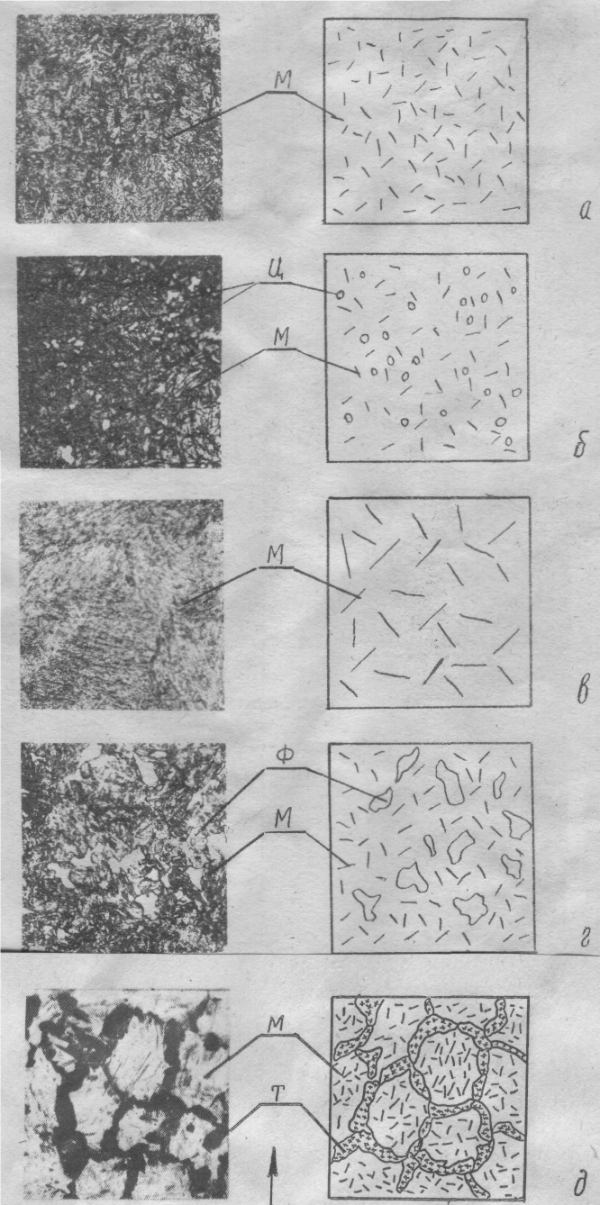
Рис. 2.5. Структуры сталей после закалки: а – мартенсит мелкоигольчатый; б – мартенсит + цементит вторичный нормализованный (сталь заэвтектоидная); в – мартенсит крупноигольчатый (перегрев); г – мартенсит + феррит (недогрев); д – мартенсит + троостит (скорость охлаждения меньше критической)

Бланк выполнения задания 2
- Исходные данные:
- Структура стали в исходном состоянии перед термической обработкой:
- Термическая обработка согласно технологическим параметрам:
Цель:
Назначение:
- Диаграмма изотермического превращения для стали…
- Температура нагрева: Время выдержки:
- График термической обработки.
- При нагреве в стали протекают фазовые превращения:
При охлаждении в стали протекают следующие превращения:
- Конечная структура стали… (условное изображение с указанием структурных составляющих).

Практическое задание 3
Тема 18. Легированные стали
Задание: по заданным прочностным характеристикам и глубине прокаливаемости, обеспечивающим надежную работу конструкций и деталей в конкретных условиях эксплуатации, выбрать экономнолегированную сталь.
Задание выполняется по вариантам (индивидуально). Выбор нужного варианта осуществляется по первой букве фамилии (табл. 3.1).
Таблица 3.1
1 вариант | А – В |  | 5 вариант | О – Р
2 вариант | Г – Е |  | 6 вариант | С – У
3 вариант | Ж – К |  | 7 вариант | Ф – Ч
4 вариант | Л – Н |  | 8 вариант | Ш – Я
Варианты заданий
№ варианта | D | L/D | σ_{в,} МПа
1 | 20 | 4 | 900
2 | 20 | 4 | 1350
3 | 30 | 10 | 800
4 | 30 | 1 | 1100
5 | 40 | 0,1 | 1000
6 | 45 | 1 | 900
7 | 50 | 0,1 | 1100
8 | 90 | 10 | 950

Рекомендации по выполнению задания и справочные данные
Выбор стали осуществляется последовательно, согласно следующим пунктам:
1. Диаметр изделия, указанный в варианте задания, принимается за критический диаметр закалки D₅₀.
2. Используя номограмму Блантера (рис. 3.1), для заданного соотношения L/D находим расстояние до полумартенситной зоны, определенной методом торцевой закалки. Охлаждающей средой для легированных сталей считаем минеральное масло. Для этого по шкале L/D (см. рис. 3.1 внизу) находим заданное значение критического диаметра. От данного значения поднимаемся вверх вертикально до пересечения со скоростью охлаждения в минеральном масле. Далее проводим горизонталь до пересечения со скоростью охлаждения в идеальном охладителе. От этой точки поднимаемся вертикально вверх до шкалы, определяющей глубину закаленной зоны по методу торцевой закалки. Используем шкалу 50 % мартенсита и 50 % троостита (нижняя).
3. Определяем твердость стали после отпуска, используя таблицу соответствия прочности (σ_{в}) и твердости (НRC) (табл. 3.2).
Таблица 3.2
Таблица соответствия прочности и твердости для сталей
σ_{в}, МПа | 810 | 850 | 880 | 900 | 990 | 1020 | 1040 | 1080 | 1100 | 1140 | 1170
НRC | 20 | 22 | 24 | 25 | 27 | 29 | 30 | 33 | 34 | 35 | 36
σ_{в}, МПа | 1200 | 1220 | 1250 | 1280 | 1330 | 1360 | 1390 | 1430 | 1460 | 1480 | 1510
НRC | 37 | 38 | 39 | 40 | 41 | 42 | 43 | 44 | 45 | 46 | 47
4. Определяем твердость стали после закалки, соответствующую твердости после отпуска. Оптимальное сочетание прочности и вязкости стали после отпуска обеспечивается при условии, когда в структуре после закалки не менее 90 % мартенсита, а твердость не ниже минимально допустимых значений (рис. 3.2). Например, для изделий с твердостью после закалки и отпуска HRC 30–35 необходимо, чтобы твердость после закалки была не ниже HRC 45.
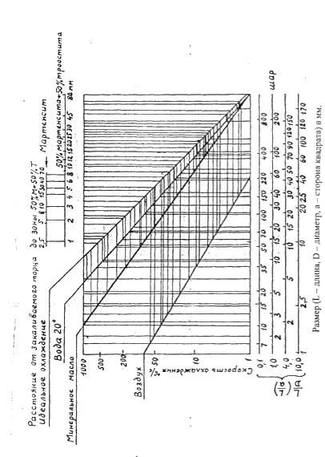
Рис. 3.1. Номограмма Блантера
Для определения твердости стали после закалки, соответствующей твердости после отпуска, используем график на рис. 3.2.
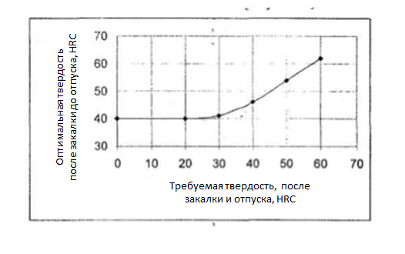
Рис. 3.2. Зависимость между оптимальной твёрдостью после закалки и твёрдостью после окончательной термообработки – отпуска
5. Определяем содержание углерода в стали в зависимости от твердости полумартенситной зоны по табл. 3.3.
Таблица 3.3
Твердость стали, имеющей после закалки
структуру 50 % мартенсита и 50 % троостита
Содержание углерода, % | Твердость HRC полумартенситной зоны
Содержание углерода, % | углеродистой стали | легированной стали
0,08–0,17 | – | 25
0,18–0,22 | 25 | 30
0,23–0,27 | 30 | 35
0,28–0,32 | 35 | 40
0,33–0,42 | 40 | 45
0,43–0,52 | 45 | 50
0,53–0,62 | 50 | 55
6. По кривым прокаливаемости сталей, учитывая найденное содержание углерода, подбираем марку стали. Координатная точка «твердость полумартенситной зоны – расстояние от торца до полумартенситной зоны» должна располагаться в поле полосы прокаливаемости.
7. Из выбранных марок стали по экономическим соображениям отдаем предпочтение наименее легированной стали (с меньшим содержанием углерода).
Кривые прокаливаемости различных сталей
Полоса прокаливаемости образуется из многих кривых прокаливаемости для серии плавок одной марки стали. Координатная точка должна находиться в поле полосы прокаливаемости, желательно ближе к нижней ее границе. Если она окажется правее, твердость на таком расстоянии будет ниже требуемой, а следовательно, сталь не годна для нашей детали. Если же эта точка окажется левее кривой прокаливаемости, твердость будет вьше полумартенситной, значит, и мартенсита в центре сечения детали будет больше 50 %.
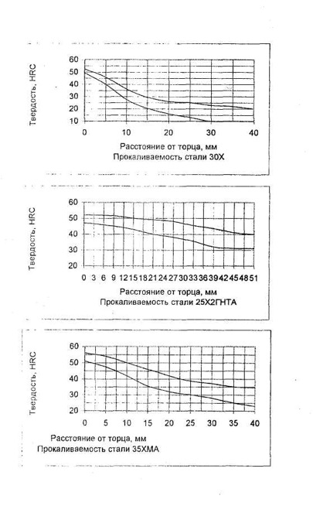
Прокаливаемость стали 30Х | Прокаливаемость стали 25Х2ГНТА

 | 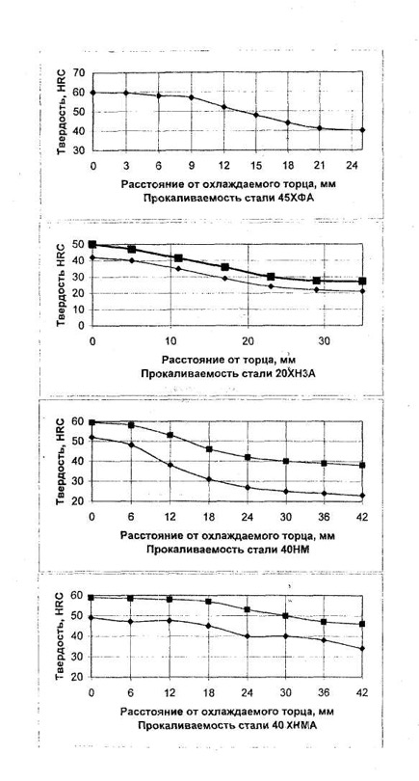
Прокаливаемость стали 35ХМА | Прокаливаемость стали 45ХФА

Прокаливаемость стали 20ХН3А | Прокаливаемость стали 40НМ

 | 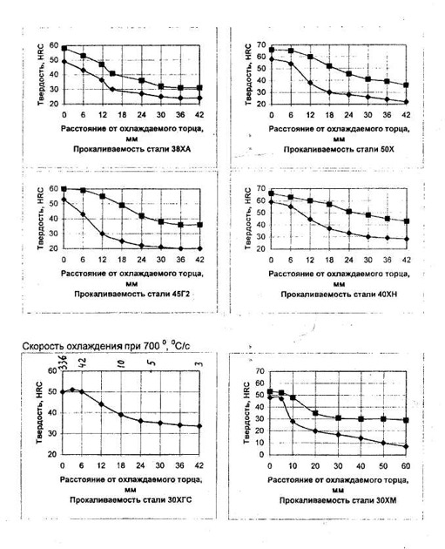
Прокаливаемость стали 40ХНМА | Прокаливаемость стали 38ХА

Прокаливаемость стали 45Г2 | Прокаливаемость стали 30ХГС

Прокаливаемость стали 50Х | Прокаливаемость стали 40ХН

Прокаливаемость стали 30ХМ

Бланк выполнения задания 3
- Исходные данные:
- Критический диаметр закалки D₅₀:
- Расстояние до полумартенситной зоны l:
- Твердость стали:
После отпуска: После закалки:
- Требуемое содержание углерода в стали, не менее:
- Список марок сталей, подходящих под условия 2–5:

- Выбранная марка стали, критерии отбора:

Практическое задание 4
Тема 19. Классификация материалов
Задание: для марок пяти сплавов согласно своему варианту необходимо выполнить следующие задания:
- Расшифровать марку материала. Классифицировать материал в соответствии с комплексом признаков, который применяют для данной группы сплавов (по химическому составу, структуре, способам получения и обработки, по назначению и т. д.).
- Перечислить основные компоненты сплава и указать химический состав согласно ГОСТу.
- Описать рекомендуемую термообработку (ТО) с указанием параметров и назначения ТО.
- Привести основные механические свойства материала в равновесном состоянии и после термической обработки.
- Охарактеризовать основные потребительские свойства материала (например, коррозионная стойкость, малый удельный вес и т. д.) и область его применения.
Задание выполняется по вариантам (индивидуально). Выбор нужного варианта осуществляется по первой букве фамилии (табл. 4.1).
Таблица 4.1
1 вариант | А – В |  | 5 вариант | О – Р
2 вариант | Г – Е |  | 6 вариант | С – У
3 вариант | Ж – К |  | 7 вариант | Ф – Ч
4 вариант | Л – Н |  | 8 вариант | Ш – Я
Марки сплавов указаны в таблице 4.2 по вариантам.
Таблица 4.2
№ варианта | 1 | 2 | 3 | 4 | 5
1 | 08X13 | Р6М5 | ЛАЖ60-1-1 | Д1 | ШХ15СГ
2 | 04Х18Н10 | 07ГБЮ | ЛЖМЦ59-1-1 | AMц | ВЧ60
3 | 12ХМФ | АС45Г2 | БрА9Ж3Л | АК4-1 | Т15К6
4 | 3Х13 | Р18 | БрОЦ4-3 | АК6 | ВК8
5 | 15Х11МФ | 10ЮА | БрБ2 | АЛ2 | СЧ25
6 | 15Х5М | 07ГФЮ | ЛЦ40Мц3Ж | В95 | ШХ4
7 | 12Х13 | АЦ40Х | В95 | АМг2 | СЧ15
8 | 08Х18Н10 | 110Г13Л | ЛО70-1 | Ал19 | ВТ14
Рекомендации по выполнению задания
- Расшифровать марку сплава означает: дать его полное название и раскрыть содержание всех букв и цифр марки. Следует иметь в виду, что в ряде сплавов содержание компонентов прямо не указано в марке, но следует из принципов маркировки данного материала и должно быть отражено при расшифровке. Например, в марке стали Х12М содержание углерода и молибдена прямо не указано.
- Классифицировать сплав – значит отнести его к соответствующему классу материалов по признакам: химическому составу, структуре (в равновесном или нормализованном состоянии), назначению, способу обработки.
- Для получения сведений о термической обработке сплавов (или об отсутствии таковой) и механических свойствах использовать марочники и справочники по сталям и цветным сплавам не позднее 2005 г. выпуска.
- Характеризуя область применения сплава, можно сослаться на круг наиболее распространенных изделий из данного сплава.

Бланк выполнения задания 4
- Исходные данные:
- Полное название сплава и расшифровка марки сплава:
- Сплав относят (классифицируют) :
– по химическому составу:
– по качеству:
– по назначению:
– по структуре:
– по способу обработки:
В данном пункте указать только те признаки классификации, которые применяют для конкретной марки сплава.
- Химический состав сплава согласно ГОСТу:
- Рекомендуемая термическая обработка:
- Механические свойства сплава в равновесном состоянии:
Е = ; σ_{В} = ; σ_{т} = ; δ (%) = ;
ψ (%) = ; HB = ; KCU = .
- Механические свойства сплава после термической обработки:
Е = ; σ_{В} = ; σ_{т} = ; δ(%) = ;
ψ (%) = ; HB = ; KCU = .
- Основные потребительские свойства и область применения:

